Accueillir, accompagner, former ou orienter
les personnes en situation de handicap

Le Référent Handicap pour les prestations de formation réalisées par Khépri Formation est Carole Fournaise.
A ce titre, elle est l’interlocuteur de nos clients et de leurs éventuels salariés pour faciliter l’accessibilité des personnes en situation de handicap.
Ses missions en tant que référent handicap :
- Favoriser le repérage des personnes en situation de handicap
- Veiller à une égalité de traitement tout au long de la formation, permettant un égal accès au droit
à la formation pour les personnes en situation de handicap
- Etre force de proposition pour le développement de l’accessibilité pédagogique des formations
dispensées, en repérant les problématiques et axes de progrès
- Etre en capacité de mobiliser les dispositifs régionaux d’appui pour la mise en place de la
compensation du handicap en formation autant que nécessaire
- Anticiper la fin de formation en garantissant la transmission aux partenaires des données utiles
à l’intégration en emploi de la personne handicapée.
Pour remplir ces missions, elle a identifié un réseau de partenaires qui selon le cas peuvent la conseiller,
auprès desquels elle peut trouver de la documentation et des liens vers des acteurs dédiés, ou vers qui elle peut orienter les personnes en situation de handicap qui suivent ou souhaiteraient suivre une formation Khépri Santé Formation.
1. Ressources documentaires, réglementaires, et de lien avec les acteurs nationaux ou régionaux :
https://rhf-agefiph.defi-metiers.fr/ : centre de ressources numériques (CRN) de la Ressource Handicap Formation (RFH) en Ile-de-France. Il centralise, en un espace unique, l’information relative à la compensation du handicap en formation. L’information collectée est produite par des professionnels dont l’expertise est reconnue dans l’écosystême du handicap.
Sur ce site, nous avons trouvé une multitude de brochures, de fiches pratiques et de questions/réponses sur l’accueil des personnes en situation de handicap en formation, dont les quelques brochures que nous avons téléchargées. Les ressources y sont si nombreuses que nous les consultons plutôt online si nous en avons besoin.
https://crfh-handicap.fr/ : Le Centre Ressource Formation Handicap, dont la mise en œuvre est confié à l’association Handic’aptitude, constitue sur le territoire de la Nouvelle-Aquitaine, une ressource au service de la politique régionale de formation des personnes handicapées. Il fournit des informations régionales, mais aussi des informations générales sur la prise en charge du handicap dans les actions de formation.
http://www.mdph.fr/ : Lieu unique d’accueil, la Maison départementale des personnes handicapées « exerce une mission d’accueil, d’information, d’accompagnement et de conseil des personnes handicapées et de leur famille,
ainsi que de sensibilisation de tous les citoyens aux handicaps »
https://www.inshea.fr/fr/content/nous-connaitre : L’INSHEA est un établissement public à caractère administratif. Il propose des formations à tous les acteurs de l’inclusion, met à disposition des ressources documentaires et pédagogiques, et remplit une mission de recherche au niveau national et international.
2. Obtenir une aide financière pour adapter l’accueil des PSH :
Des aides existent pour faciliter l'accès des personnes en situation de handicap à la formation et compenser le handicap. Elles sont mobilisables par la personne elle-même, le centre de formation ou l'employeur.
Les aides financières de l'Association de gestion du fonds pour l’insertion professionnelle des personnes handicapées (Agefiph) sont soumises à des critêres d'éligibilité, décrits sur le site de l’Agefiph.
Les conseillers Pôle emploi, Cap emploi ou Mission locale peuvent aider à identifier l'aide de l’Agefiph la mieux adaptée à la situation rencontrée et à constituer le dossier de demande d'intervention à l’Agefiph. Le dossier de demande d’intervention est à adresser à l'Agefiph Ile-de-France :

24/28 Villa Baudran
21/37 rue de Stalingrad
Immeuble Le Baudran
94110 Arcueil
France

3. Obtenir des renseignements sur le handicap, accompagner et orienter
les personnes en situation de handicap :
Annexe 1 : visuel des pages d’accueil des sites que nous avons identifiés comme sites ressources
Annexe 2 : Voir pages suivantes la liste et les coordonnées par département des MDH.

ANNEXE 1 : Les sites web ressources identifiés
Page d’accueil https://rhf-agefiph.defi-metiers.fr/ :
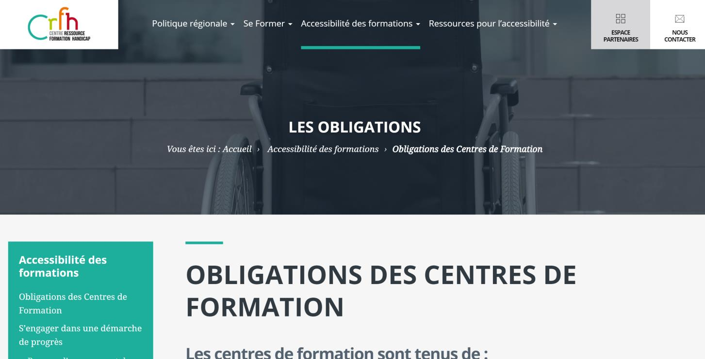
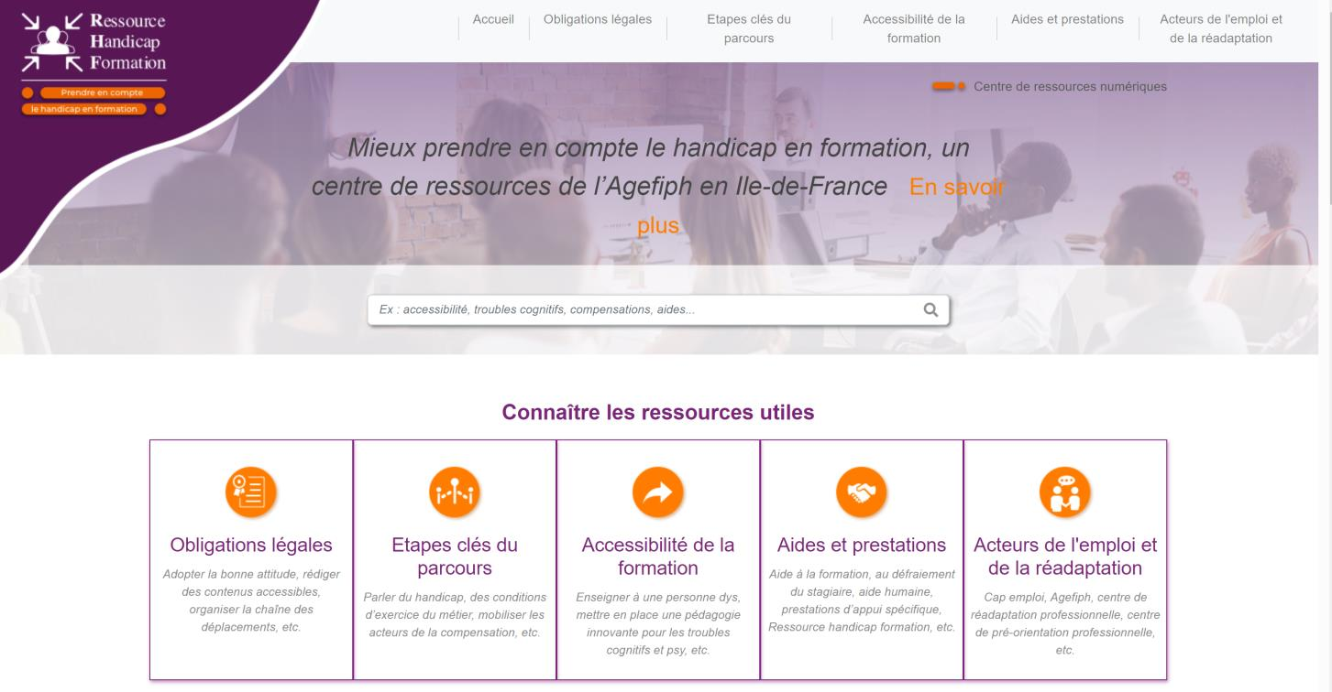
Page d’accueil https://crfh-handicap.fr/ :
Page d’accueil http://www.mdph.fr/ :
Page d’accueil https://www.inshea.fr/ :

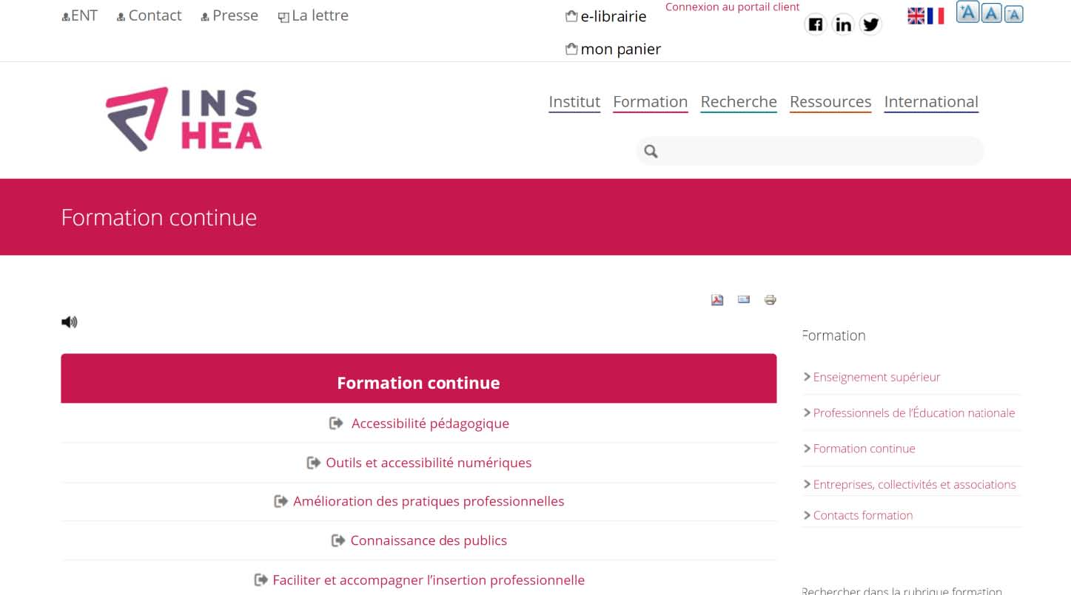
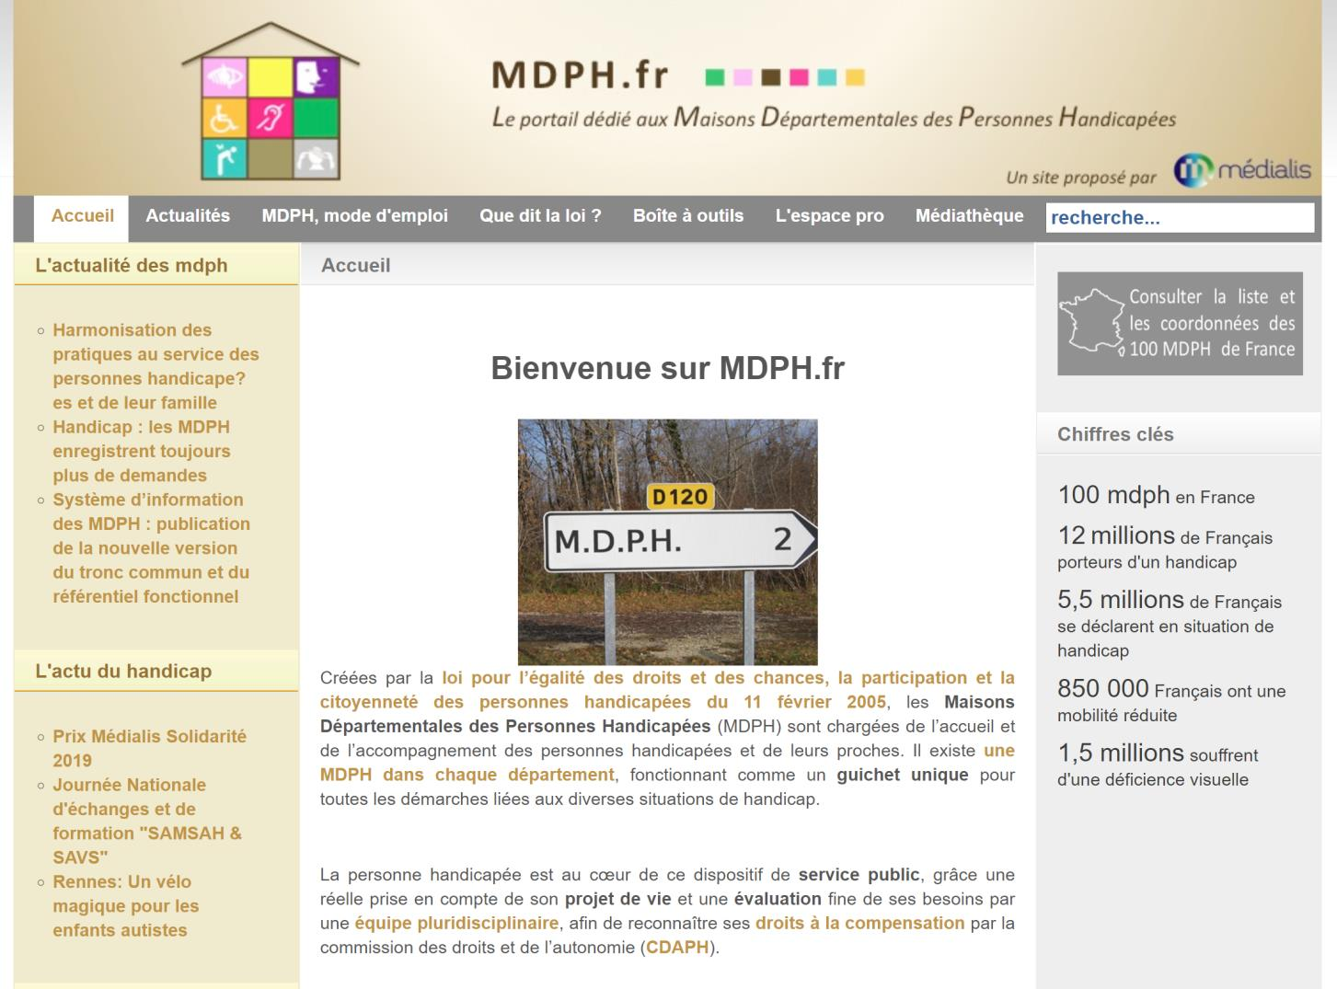

www.mdph.fr, un site de
Liste et coordonnées des MDPH
Ain (01) Tél : 30 01 (prix d’un appel local) Email : mdph@ain.fr Adresse : 13 av de la Victoire
-Bourg-en-Bresse / Par Correspondance, 13 av de la Victoire BP 50415 01012 Bourg-en-Bresse Cedex / Accueil tél, lundi au vendredi 9h-12h30/13h30-17h / Accueil du public sans RDV, lundi au vendredi 13h30-17h00
Aisne (02) Tél : 03 23 24 89 89 Fax : 03 23 24 89 65 Email : mdph@cg02.fr Adresse : MDPH 02 -Route de Besny - 02000 Laon
Allier (03) Tél : 04 70 34 15 70 Fax : 04 70 34 15 26 Email : contact@mdph03.fr Adresse : MDPH - Château de Bellevue - Rue Aristide Briand -03400 Yzeure
Alpes de Haute Provence (04) Tél : 04 92 30 09 90 Fax : 04 92 30 09 86 Email : s.gonin@mdph04. fr Adresse : Immeuble François-Cuzin - 4 rue de la Grave - 04000 Digne-Les-Bains
Hautes Alpes (05) Tél : 04 92 20 63 90 Fax : 04 92 20 63 99 Email : mdph@mdph.cg05.fr
Adresse : 29 bis avenue Commandant Dumont - 05000 Gap
Alpes-Maritime (06) Tél : 0 805 560 580 Adresse : Conseil Général - Nice Leader - bâtiment Ariane - rez de chaussée - 66.68 route de Grenoble - ou entrée par le 27 bd. Paul Montel
Ardèche (07) Tél : 0800 07 07 00 Email : mdph@ cg07.fr Adresse : Pôle Astier Froment - BP 606 -07006 Privas - de 8h30 à 12h et 13h30 à 17h
Ardennes (08) Tél : 03 24 41 39 50 Fax : 03 24 41 39 76 Email : courrier@mdph08.fr Adresse : 55, avenue Charles de Gaulle - 08000 Charleville Mezières
Ariège (09) Tél : 05 61 02 08 04 de 13h30 à 16h30 Adresse : 5/7 Rue du Cap de la Ville - BP 6023 -09000 Foix Aube (10) Tél : 03 25 42 65 70 Web : http:// www.cg-aube.com/index.php4?rubrique=30# Adresse : Cité administrative des Vassaules - CS 50770 - 10026 Troyes
Aude (11) Tél : N° vert 0 800 777 732 Tél Std : 04 68 77 23 23 ou 24 Fax : 04 68 77 23 39 Email : mdph@cg11.fr Adresse : Plateau de Grazailles - 18 rue du Moulin de la Seigne - 11855 Carcassonne cdx 9
Aveyron (12) Tél : 05 65 73 32 60 Fax : 05 65 73 32 61 Email : accueil@mdph12.fr Adresse : 6, rue François Mazenq - 12000 Rodez
Bouches du Rhône (13) Tél : 0811 46 31 13 Email : accueil.information.mdph@mdph13.fr Web : www.handicap13.fr/ Adresse : Maison Départementale des Personnes Handicapées des Bouches du Rhône - Pôle Adultes - Pôle Enfants
-MDPH 13 - 4 quai d’Arenc - CS 80 096 - 13 304 Marseille cedex 02
Calvados (14) Tél N° vert : 0800 100 522 Email : mdph@cg14.fr Adresse : 17 rue du 11 novembre - 14000 Caen
Cantal (15) Tél : 04 71 43 88 88 Fax : 04 71 49 79 80 Email : adultes: agnes.courchinoux@ dd-15.travail.gouv.fr / enfants : cdes15@cdes. educative.fr Adresse : Espace Georges Pompidou - Pôle solidarité départementale - 1 rue Alexandre Pinard - 15000 Aurillac Cedex
Charente (16) Tél : 0800 00 16 00 Adresse : 1 à 15 boulevard Jean Moulin - Ma Campagne -16000 Angoulême - du lundi au vendredi, de 9h à 12h et de 13h30 à 16h30
Charente maritime (17) Tél N° vert : 0800 15 22 15 Email : mdph@cg17.fr Adresse : 61 rue de Jericho - CS 50145 - 17005 LA ROCHELLE Cher (18) Tél : 02 48 27 31 31 Fax : 02 48 27 31 54 Email : mdph@cg18.fr Adresse : MDPH 18 -Route de Guerry 18021 Bourges cedex Corrèze (19) Tél : 05 55 93 49 10 Fax : 05 55 93 49 11 Email : mdph@cg19.fr Adresse : MDPH de la Corrèze - 2 Rue du Docteur Ramon - 19000 Tulle
Corse du Sud (2A) Tél : 04 95 10 40 90 Fax : 04 95 10 40 93 Adresse : MDPH de la Corse du Sud -Immeuble CASTELLANI - avenue du Mont Thabor - BP 80962 - 20700 Ajaccio
Haute Corse (2B) Tél : 04 95 30 08 35 Fax : 04 95 30 08 50 Adresse : Immeuble Loumaland - 2 bis chemin de l’annonciade - 20405 Bastia Cedex 9
Côte d’Or (21) Tél : 0800 80 10 90 Email : mdph@ cotedor.fr Web : www.mdph21.fr Adresse : Cité départementale H. Berger - 1 rue J. Tissot - BP 1601 - 21035 Dijon cedex
Côtes d’Armor (22) Tél : 02 96 01 01 80 N° vert : 0800 11 55 28 Fax : 02 96 01 01 81 Email : contact@mdph.cg22.fr Web : mdph.cotesdarmor.fr Adresse : MDPH des Côtes d’Armor - 3 rue Villiers de l’Isle Adam - CS 50401 - 22194 Plérin
Creuse (23) Tél : 05 44 30 28 28 Fax : 05 44 30 28 29 Email : mdph23@cg23.fr Adresse : 2 bis av de la République - BP 59 23011 Guéret Cedex
Dordogne (24) Tél : 05 53 02 03 96 Fax : 05 53 03 33 56 Email : mdp24@dordogne.fr Adresse : Bâtiment E de la Cité Administrative Bugeaud
-rue du 26ème Régiment d’Infanterie - 24016 Périgueux
Doubs (25) Tél : 03 81 25 90 00 Fax : 03 81 25 90 01 Email : contact@mdph. doubs.fr Adresse : MDPH du Doubs - 13-15 rue de la Préfecture -25043 Besançon
Drôme (26) Tél : 04 75 79 70 09 Fax : 04 75 60 58 44 Email : MDPH@ladrome.fr Adresse : Parc de Lautagne - 42 C, Avenue des Langories - B.P 145 26905 Valence Cedex 9
Eure (27) Tél N° vert : 0800 881 605 et 02 32 31 96 13 Fax : 02 32 31 95 83 Email : Mdph.eure@cg27. fr Adresse : 11 rue Jean de la Bruyère - CS 23246
-27032 Evreux Cedex
Eure et Loir (28) Tél : 02 37 33 46 46 Web : http:// www.cg28.fr/ Adresse : 27 bis rue du Dr Maunoury - 28000 Chartres
Finistère (29) Tél : 02 98 90 50 50 Email : contact@ mdph29.fr Adresse : 1 C rue Félix le Dantec Creac’h Gwen - 29018 - Quimper Cedex - Du lundi au vendredi de 9h00 à 12h00 et de 13h30 à 16h30
Gard (30) Tél N° vert : 0 800 20 50 88 ou 04 66 02 78 00 Email : mdph@cg30.fr Adresse : Parc Georges Besse - 115-116 Allée Norbert Wiener 30000 Nîmes
Haute Garonne (31) Tél N° vert : 0 800 31 01 31 Accueil : 05 34 33 11 00 Email : mdph@cg31.fr Web : mdph31.fr Adresse : MDPH 31 - 10 place Alphonse Jourdain - 31000 Toulouse
Gers (32) Tél N° vert : 0800 32 31 30 ou 05 62 61 76 76 Fax : 05 62 61 76 67 Email : mdph32@mdph32.fr Adresse : 12 rue Pelletier D’Oisy - 32000 Auch
Gironde (33) Tél : 05 56 99 66 99 Email : mdph-accueil@cg33.fr Web : http://www.mdph33.fr Adresse : MDPH - Esplanade Charles de Gaulle CS 51914 - 33074 Bordeaux
Hérault (34) Tél : 04 67 67 69 30 Fax : 04 67 67 75 58 Email : contact@mdph34.fr Web : www. mdph34.fr Adresse : MDPH de l’Hérault - 59, Avenue de Fès - Bât. B - BP 7353 - 34086 Montpellier Cedex 4
Ille et Vilaine (35) Tél : 0800 35 35 05 Web : www. mdph35.fr Adresse : 13 av de cucillé - CS 13 103 35031 Rennes cedex
Indre (36) Tél : 02 54 35 24 24 Fax : 02 54 35 24 29 Email : mdph@mdph36.fr Adresse : Centre Colbert – Bâtiment E - 4 rue Eugène Rolland - BP 627 - 36020 Chateauroux cedex
Indre et Loire (37) Tél : 02 47 75 26 66 (de 13h à 17h) Email : info@mdph37.fr Web : www. mdph37.fr Adresse : 38 rue Edouard Vaillant - CS 14233 - 37042 Tours cedex 1
Isère (38) Tél : 04 38 12 48 48 ou 0800 800 083 Fax : 04 38 12 48 40 Email : mdphi@cg38.fr Web : www.mda38.fr Adresse : Maison départementale de l’autonomie - 15 avenue Doyen Louis Weil - 38010 Grenoble cedex 1 / du lundi au vendredi de 8h30 à 12h30 et de 13h30 à 17h30
Département du Jura (39) Tél : 03 84 87 40 44 Fax : 03 84 87 40 48 Email : mdph39@cg39.fr Web : www.cg39.fr/affiche.php?idsite=1&idpage=19 Adresse : MDPH - 355 boulevard Jules Ferry - BP 40044 - 39002 Lons le Saunier cedex Landes (40) Tél : 05 58 51 53 73 Fax : 05 58 46 12 54 Email : mlph@cg40.fr Web : www.handicaplandes.org/ Adresse : MLPH - 836 avenue Eloi Ducom - 40025 Mont de Marsan cedex
Loir et Cher (41) Tél : 02 54 58 44 40 Email : accueil.mdph@cg41.fr Adresse : 34 avenue Maunoury - 41000 Blois
La Loire (42) Tél : 04 77 49 91 91 Web : www. loire.fr/display.jsp?id=c_302585 Adresse : MDPH Saint-Etienne - 23 rue d’Arcole - 42000 Saint-Etienne
Haute Loire (43) Tél N° vert : 0800 43 00 43 Accueil : 04 71 07 21 80 Fax : 04 71 07 21 99 Email : accueil@mdph43.fr Adresse : 9, rue des Moulins
-BP 114 - 43003 Le Puy en Velay cedex
Loire Atlantique (44) Tél N° vert : 0800 40 41 44 ou 02 28 09 40 50 Fax : 02 28 09 40 51 Email : accueil.mdph@cg44.fr Web : http://www.cg44. fr/cg44/jcms/c_12324/lamdph Adresse : 300 Route de Vannes - BP 10147 - 44701 Orvault
Loiret (45) Tél : 02 38 25 40 40 Adresse : 15 rue Claude Lewy - 45100 Orléans
Département du Lot (46) Tel : 05 65 53 51 40 Fax : 05 65 30 72 91 Email : contact@mdph46. fr Adresse : Cité sociale des Tabacs - 304 rue Victor Hugo - 46000 Cahors cedex 9
Lot et Garonne (47) Tél : 05 53 69 20 50 Fax : 05 53 69 20 80 Email : mdph47@cg47.fr Adresse : MDPH 47 - 1633 avenue du Maréchal Leclerc -47000 Agen
Lozère (48) Tél : 04 66 49 60 70 Fax : 04 66 49 60 71 Email : direction@mdph48.fr Adresse : MDPH48 - 6 avenue du Père Coudrin - 48000 Mende
Maine et Loire (49) Tél : 0 800 490 049 Email : contact@mdph49.fr Adresse : 6 rue Jean Lecuit
-CS 94104 - 49941 Angers
Manche (50) Tél : 0810 10 10 50 Fax : 02 33 55 86 17 Email : info@mdph50.fr Adresse : MDPH de la Manche - 586 rue de l’Exode - 50008 Saint Lô Cedex
Marne (51) Tél : 03 26 21 57 70 Adresse : Centre d’affaires Patton - Entrée A - 50 avenue du Général Patton - 51000 Chalons en Champagne
Haute Marne (52) Tél : 03 25 01 19 51 Adresse : Cours Marcel Baron - BP 42021 - 52901 Chaumont cedex 9
Mayenne (53) Tél : 02 43 67 75 77 Web : http:// www.lamayenne.fr/ Adresse : Centre Jean Monnet - 12 Quai de Bootz - CS 21429 - 53 014 Laval
Meurthe et Moselle (54) Tél : 03 83 97 43 50 Web : www.cg54.fr Adresse : 123, rue Ernest Albert - BP 31030 LAXOU
Meuse (55) Tél : 03 29 46 70 70 Email : mdph55.fr Adresse : 5, Espace Theuriet 55000 BAR-le-DUC
Morbihan (56) Tél : 02 97 62 74 74 Fax : 02 97 62 94 74 Email : contact@mda56.fr Adresse : MDPH 56 - Parc Tertiaire de Laroiseau - 16 rue Ella Maillart - BP 379 - 56009 Vannes cedex
Moselle (57) Email : mdph@cg57.fr Web : www. mdph57.fr Adresse : MDPH de Moselle - Europlaza - Bât. D Entrée D3 - 1 rue Claude Chappe -57070 Metz
Nièvre (58) Tél : 03 86 71 05 50 Adresse : 11 bis rue Emile Combes - 58000 Nevers
Nord (59) Tél : 03 59 73 73 73 Fax : 03 59 73 73 00 Email : mdph@cg59.fr Adresse : MDPH 59 (siège) - 21 rue de la Toison d’or - B.P. 20 372 -59666 Villeneuve d’Ascq
L’Oise (60) Tél : 0800 894 421 Email : contact@ mdph.cg60.fr Web : www.mdph.oise.fr Adresse : MDPH de l’Oise - 1 rue des Filatures - Espace SaintQuentin - 60000 Beauvais
L’Orne (61) Tél : 02 33 15 00 31 Email : saph@ cg61.fr Web : www.mdph61.fr Adresse : Siège de la MPDH et SVA - 13, rue Marchand Saillant -61000 Alençon
Pas de Calais (62) Tél : 03 21 21 84 00 Fax : 03 21 60 91 10 Email : mdph62@mdph62.fr Web : www.mdph.pasdecalais.fr Adresse : MDPH 62 - Parc d’activité des Bonnettes - 9 rue Willy Brandt - BP 90266 - 62005 Arras cedex
Puy de Dôme (63) Tél : 04 73 74 51 20 Fax : 04 73 74 51 28 Email : mdph@cg63.fr Adresse : 11 rue Vaucanson - 63000 Clermont Ferrand
Pyrénées Atlantiques (64) Tél : 05 59 27 50 50 Fax : 05 59 27 50 51 Email : mdph64@wanadoo. fr Adresse : Rue Pierre Bonnard - 64000 PA
Hautes Pyrénées (65) Tél : 05 62 56 73 50 Fax : 05 62 56 73 46 Email : mdph65@cg65.fr Adresse : MDPH 65 - Centre de Santé - Place Ferré - 65000 Tarbes
Pyrénées Orientales (66) Tél : 04 68 39 99 00 Fax : 04 68 39 99 49 Email : mdph66@cg66.fr Adresse : MDPH 66 - 30, Rue Pierre Bretonneau -66000 Perpignan
Bas Rhin (67) Tél N° vert : 0 800 74 79 00 Fax : 03 69 06 71 00 Email : accueil.mdph@cg67.fr Adresse : 6 A rue du Verdon - 67000 Strasbourg
Haut Rhin (68) Tél : 03 89 30 68 10 Email : mdph@ cg68.fr Adresse : 100 avenue d’Alsace - BP 20351 - 68006 Colmar - de 9h à 11h30 et 14h à 17h
Rhône (69) Tél : 04 26 83 86 86 Email : info@ rhone.fr Web : http://www.rhone.fr/ solidarite/ handicap/mdph Adresse : 8 rue Jonas Salk -69007 Lyon
Haute-Saône (70) Tél : 03 84 96 12 80 Email : mdph@cg70.fr Adresse : MDPH de Haute-Saône - 1 rue Jean-Bernard Desrone - BP 70318-70006 Vesoul cedex
Saône et Loire (71) Tél : 03 85 21 51 30 Fax : 03 85 21 51 31 Email : mdph@cg71.fr Web : www. cg71.fr Adresse : Maison Départementale de l’Autonomie – MDPH - Espace Duhesme – Conseil général - 18 rue de Flacé - 71026 Mâcon Cedex 9 / Accueil de 8h30 à 12h30 et 13h30 à 17h30 (16h30 le vendredi)
Sarthe (72) Tél : 02 43 54 11 90 N° vert 0 800 52 62 72 Fax : 02 43 54 11 94 Email : Mdph.sarthe@cg72. fr Adresse : MDPH de La Sarthe - 11 rue de Pied Sec - BP 23059 - 72003 Le Mans Cedex 1
Savoie (73) Tél N° vert : 0800 0800 73 ou 04 79 75 39 60 Fax : 04 79 75 39 61 Email : mdph73@mdph73. fr Web : www.mdph73.fr Adresse : 110 rue Sainte Rose - 73000 Chambéry
Haute-Savoie (74) Tél : 04 50 33 22 50 Email : mdph@mdph74.fr Web : www.mdph74.fr Adresse : 26 av de chevêne 74003 Annecy cedex
Département de Paris (75) Tél : 01 53 32 39 39 du lundi au vendredi de 9h à 17h Fax : 01 53 32 37 22 Email : contact@mdph.paris.fr Web : www.handicap.paris.fr Adresse : 69 rue de la Victoire - 75009 Paris / Accueil : du lundi au jeudi 9h/16h et mercredi jusqu’à 17h
Seine-Maritime (76) Tél : 0825 076 776 Fax : 02 35 60 85 58 Email : mdph@cg76.fr Web : www.seinemaritime.net/handicap/ Adresse : 13 rue Poret de Blosseville - 76100 Rouen
Seine et Marne (77) Tél N° vert : 0 800 14 77 77 ou 01 64 19 11 40 Fax : 01 60 65 53 15 Email : contact@mdph77.fr Web : www.mdph77.fr Adresse : MDPH 77 - 16 rue de l’aluminium - 77543 Savigny le Temple cédex de 9h à 17h30
Yvelines (78) Tél : 0 801 801 100 du lundi au vendredi de 9h à 12h et de 14h à 16h Email : autonomie78@yvelines.fr Web : www.yvelines.fr/solidarite/ Adresse : MDPH 78 - TSA 60100 - 78539 Buc cedex
Deux-Sèvres (79) Tél : 05 49 04 41 30 Fax : 05 49 05 63 49 Email : mdph79@cg79.fr Adresse : 68 rue Alsace Lorraine - 79000 Niort - du lundi au vendredi de 9h à 12h et 14h à 17h
Somme (80) Tél : 03 22 97 24 10 Fax : 03 22 97 24 19 Adresse : 1 bd du port - CS 70 502 - 80037 Amiens cedex 1
Tarn (81) Tél : pôle adulte 05 63 43 32 40 / pôle enfant 05 63 43 22 00 Email : mdph.ds81@cg81.fr Adresse : 221 avenue Albert Thomas - BP 10055 81027 Albi
Tarn-et-Garonne (82) Tél : 05 63 91 77 50 Email : courrier@cg82.fr Web : http://www.cg82.fr/ Adresse : 28 rue de la Banque - BP 783 - 80013 Montauban cedex
Département du Var (83) Tél N° vert : 0810 830 083 ou 04 94 05 10 40 Fax : 04 94 05 55 36 Adresse : MDPH du Val - Technopole Var Matin, Route de la Seyn - 83192 OLLIOULES
Vaucluse (84) Tél N° vert : 0800 800 579 Fax : 04 90 89 40 27 Email : accueilmdph@mdph84. Fr
Adresse : 22 bd St Michel - BP 3102 - 84096 Avignon cedex 9
Vendée (85) Tél : 0800 85 85 01 Fax : 02 51 34 46 45 Adresse : Hôtel du Département - 40, rue du Maréchal Foch, 85923 La Roche sur Yon Cedex 9 / Pôle adulte : Cité administrative Travot - Bâtiment D - BP 789 - 85020 La Roche sur Yon Cedex / Pôle Enfant : Centre d’Affaires de Beaupuy - Rue Jacques Yves Cousteau - 85020 La Roche sur Yon Cedex
Vienne (86) Tél : 05 49 45 97 77 Fax : 05 49 36 20 26 Adresse : 39 rue de Beaulieu - 86000 Poitiers
Haute Vienne (87) Tél : 05 55 14 14 50 Fax : 05 55 14 15 25 Email : contact.mdph@cg87. fr Adresse : MDPH - Site Central - 8 place des Carmes - BP 73129 - 87031 Limoges cedex 1
Vosges (88) Tél : 03 29 29 09 91 (de 9h à 12h) Fax : 03 29 29 02 86 Email : mdph88@cg88.fr Adresse : 2 RUE Grennevo - CS 60045 - 88026 Epinal - Accueil du lundi au vendredi de 9h à 12h et 14h à 17h Yonne (89) Tél : 03 86 72 89 72 Email : mdphy@ cg89.fr Web : www.mdph89.fr Adresse : MDPH -10 route de Saint-Georges - 89000 Perrigny / accueil : 8H30 à 11H30 et 14H00 à 16H30
Territoire de Belfort (90) Tél : 03 70 04 89 89 Adresse : Maison de l’autonomie - Tour R6 -3ème étage - Centre des 4 as - Rue de l’as de carreau - 90000 Belfort / accueil du lundi au vendredi de 8h45 à 12h00 et de 14h00 à 16h30
Essonne (91) Tél : 01 60 76 11 00 Email : mdphe@ cg91.fr Adresse : MDPH - 93, rue Henri Rochefort -91000 Evry
Hauts de Seine (92) Tél : 01 41 91 92 50 Email : MDPH@cg92.fr Web : www.solidarite.hauts-deseine.net Adresse : 2 rue Rigault - 92000 Nanterre
Seine Saint Denis (93) Tél : 01 43 93 86 86 Fax : 01 83 74 52 10 Email : info@place-handicap. fr Web : www.place-handicap.fr/ Adresse : Immeuble Erik Satie, 7-11 rue Erick Satie - 93000 Bobigny / du lundi au jeudi de 9h à 12h et de 14h à 16h30, vendredi de 9h à 12h Val-de-Marne (94) Tél : 01 43 99 79 00 Email : mdph94@cg94.fr Adresse : MDPH du val de marne - Immeuble solidarités - 7/9 voie Félix Eboué - 94046 créteil cedex
Val d’Oise (95) Tél : 01 34 25 16 50 Email : maisonduhandicap@valdoise.fr Adresse : Hôtel du département - bâtiment H - 2 av. du Parc -95032 Cergy-Pontoise cedex / du lundi au vendredi de 9h à 12h et 14h à 17h
Guadeloupe (971) Tél : 0590 89 61 93 Fax : 0590 89 61 93 Email : contact@mdph971.fr Adresse : MDPH de la Guadeloupe - Pôle médico-social, Rue du Docteur Hélène - 97190 Gosier
Martinique (972) Tél : 05 96 70 09 95 Fax : 05 96 74 01 06 Adresse : Lotissement Dillon Stade - Espace Pythagore - 1 rue Eugène Eucharis - 97200 Fort de France
Guyane (973) Tél : 05 94 39 16 80 Fax : 05 94 37 95 51 Adresse : Novaparc 7 - Bâtiment G - Rue des Galaxies - BP 5028 - 97305 Cayenne Cedex
Réunion (974) Tél N° vert : 0800 000 262 ou 0262 37 38 81 Fax : 02 62 37 24 48 Web : www.cg974. fr/index.php/Maison-Departementale-des-Per-sonnes-Handicapees-MDPH.html Adresse : 13, rue Fénélon - BP 60183 -97464 Saint-Denis Cédex

